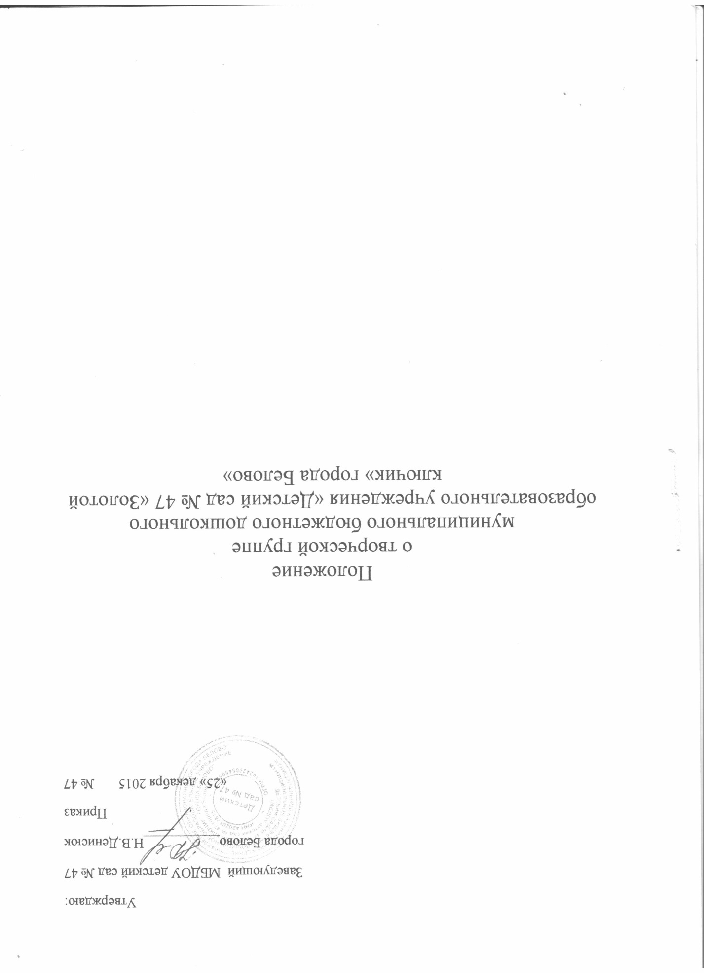

I. Общие положения
1.1. Настоящее положение разработано для дошкольного бюджетного образовательного учреждения «Детский сад № 47 «Золотой ключик» города Белово»
В соответствии с Федеральным законом «Об образовании в Российской Федерации», Уставом.
1.2. Творческая группа - форма организации деятельности педагогических и медицинских работников ДОУ по разработке и внедрению нововведений, обеспечивающих режим развития ДОУ по приоритетным направлениям.
1.3. Руководитель и состав творческой группы утверждаются приказом заведующего ДОУ.
1.4. Организация работы творческой группы осуществляется на основе планов, разработанных на учебный год и согласованных с старшим воспитателям.
1.5. Группа ежеквартально проводит свои заседания, на которых решаются вопросы развития ДОУ, наращивания его образовательного потенциала.
1.6. Творческая группа имеет документацию, отражающую основное содержание, организацию и методику ее работы (план деятельности, протоколы заседаний)
1.7. Срок данного положения не ограничен. Положение действует до принятия нового.
1.8. Решения и рекомендации ТГ в пределах её полномочий служат основанием для приказов и распоряжений администрации ДОУ.
II. Основные задачи творческой группы
2.1. Основными задачами творческой группы являются:
- разработка и внедрение нововведений, обеспечивающих приоритетные направления развития ДОУ;
- организация и осуществление на высоком уровне воспитательно-образовательной работы с детьми, методической работы со специалистами, взаимодействия с родителями воспитанников:
- наращивание образовательного потенциала ДОУ;
- повышение уровня методической подготовки специалистов ДОУ.
III. Функции творческой группы
3.1. Творческая группа выполняет следующие функции:
- разрабатывает и обсуждает методическое обеспечение всех нововведений в соответствии со своим приоритетом;
- организует изучение и внедрение новых программ и педагогических технологий;
-осуществляет внедрение в педагогическую практику новых идей и технологий;
- организует повышение квалификации специалистов через систему семинаров, консультаций, взаимопосещений, наставничества;
- изучает, обобщает и распространяет передовой педагогический опыт по приоритетному направлению развития ДОУ;
- организует проведение мероприятий с детьми и родителями ;
- оформляет и накапливает документацию, материалы на внедрение нововведений.
IV. Состав и организация деятельности творческой группы.
4.1.Творческая группа создается по отдельным направлениям развития ДОУ.
4.2. В состав творческой группы входят сотрудники ДОУ, желающие участвовать в разработке и реализации того или иного приоритетного направления развития ДОУ.
4.3. Руководителем группы выбирается более опытный специалист из числа ее участников.
4.4. ТГ избирает из своего состава председателя, секретаря, который ведет делопроизводство.
4.5. Организация работы ТГ осуществляется на основе плана, разработанного на учебный год. План согласовывается с заместителем заведующей по УВР.
4.6. ТГ проводит заседания периодичностью не реже 1 раза в квартал.
4.8. Заседание ТГ считается правомочным при наличии не менее двух третьих его членов.
4.9. Заседания ТГ оформляются в виде протоколов.
4.10. ТГ имеет обязательную документацию, отражающую основное содержание и организацию работы (план деятельности на год, протоколы заседаний, анализ деятельности за год.)
4.11. В конце учебного года документация ТГ принимается на хранение в методический кабинет (срок хранения 5 лет).
4.12. Творческая группа 1 раз в квартал на Педагогическом совете информирует педагогический коллектив о ходе и результатах своей деятельности.
4.12. Контроль за деятельностью ТГ осуществляет старший воспитатель.

